# 4步win7下简单FTP服务器搭建（试验成功）

本文介绍通过win7自带的IIS来搭建一个只能实现基本功能的FTP服务器，第一次装好WIN7后我愣是没整出来，后来查了一下网上资料经过试验后搭建 成功，其实原理和步骤与windows前期的版本差不多，主要是对新的操作系统还不是很熟悉。相信用过WIN7一段时间的都能独立解决掉。

主要分为4个步骤

1.安装FTP服务

[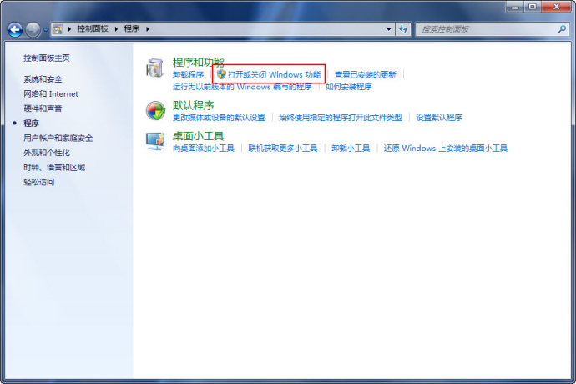](http://photo.blog.sina.com.cn/showpic.html#blogid=3f7e47f20100haur&url=http://s15.sinaimg.cn/orignal/3f7e47f2g81e6b020f4de)

[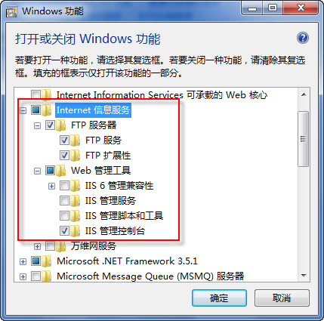](http://photo.blog.sina.com.cn/showpic.html#blogid=3f7e47f20100haur&url=http://s12.sinaimg.cn/orignal/3f7e47f2g81e6b03a5f1b)

2.在IIS控制面板里添加FTP站点

[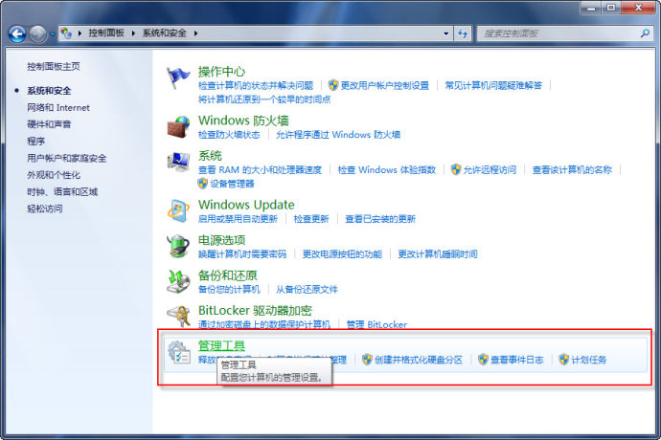](http://photo.blog.sina.com.cn/showpic.html#blogid=3f7e47f20100haur&url=http://s9.sinaimg.cn/orignal/3f7e47f2g81e6b2c6e6f8)

[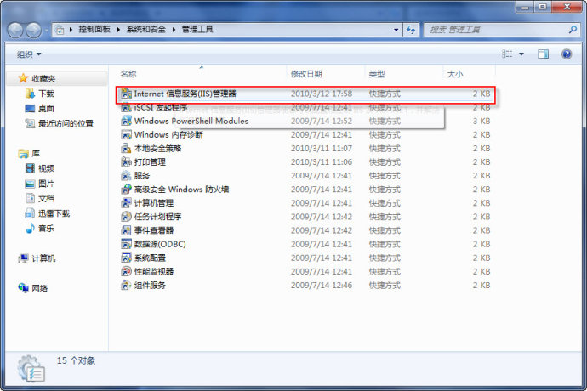](http://photo.blog.sina.com.cn/showpic.html#blogid=3f7e47f20100haur&url=http://s11.sinaimg.cn/orignal/3f7e47f2g81e6b2cdc74a)

[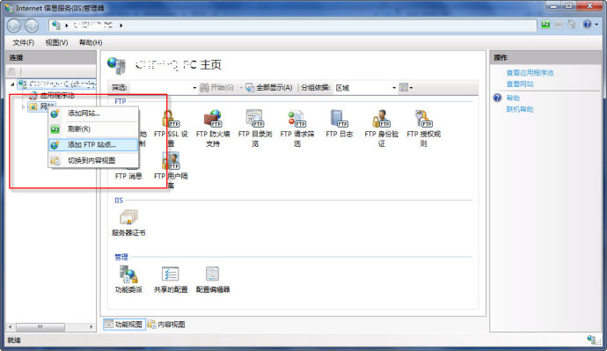](http://photo.blog.sina.com.cn/showpic.html#blogid=3f7e47f20100haur&url=http://s6.sinaimg.cn/orignal/3f7e47f2g81e6df2a2235)

[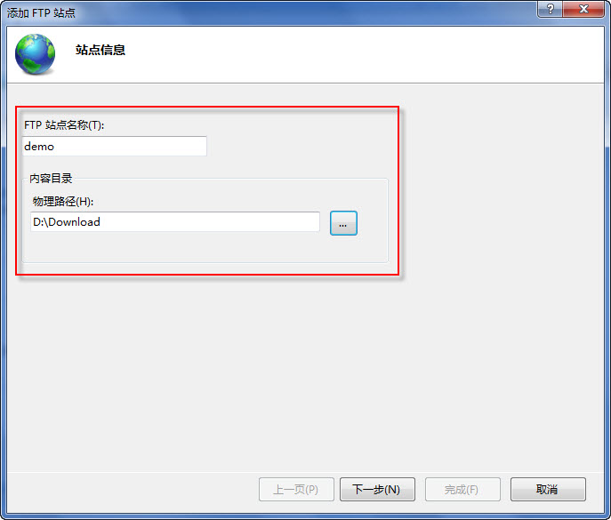](http://photo.blog.sina.com.cn/showpic.html#blogid=3f7e47f20100haur&url=http://s5.sinaimg.cn/orignal/3f7e47f2g81e6b2e80674)

[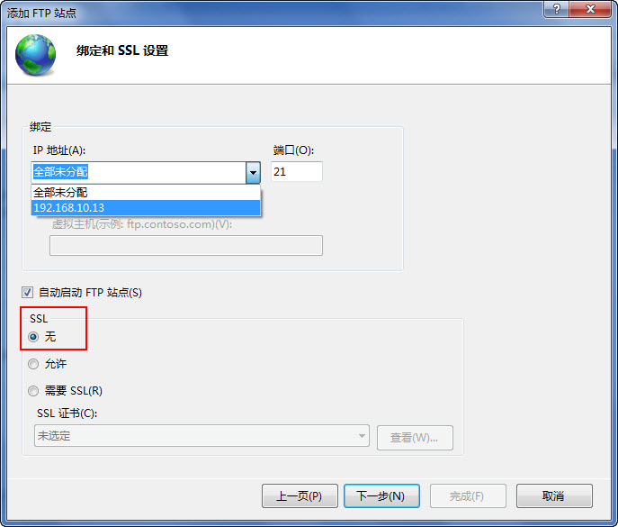](http://photo.blog.sina.com.cn/showpic.html#blogid=3f7e47f20100haur&url=http://s3.sinaimg.cn/orignal/3f7e47f2g81e6b2f4c6d2)

[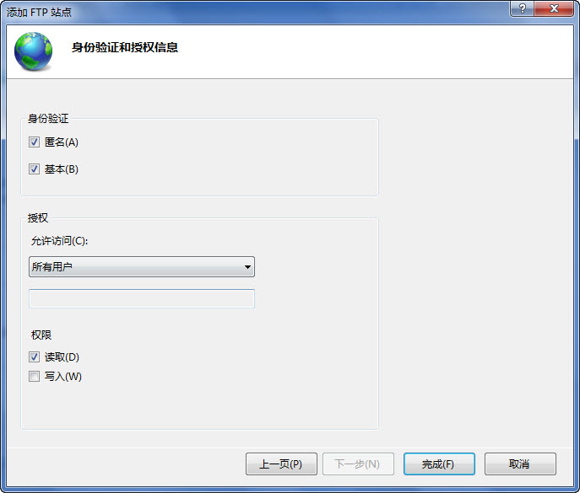](http://photo.blog.sina.com.cn/showpic.html#blogid=3f7e47f20100haur&url=http://s13.sinaimg.cn/orignal/3f7e47f2g81e6b307b86c)

[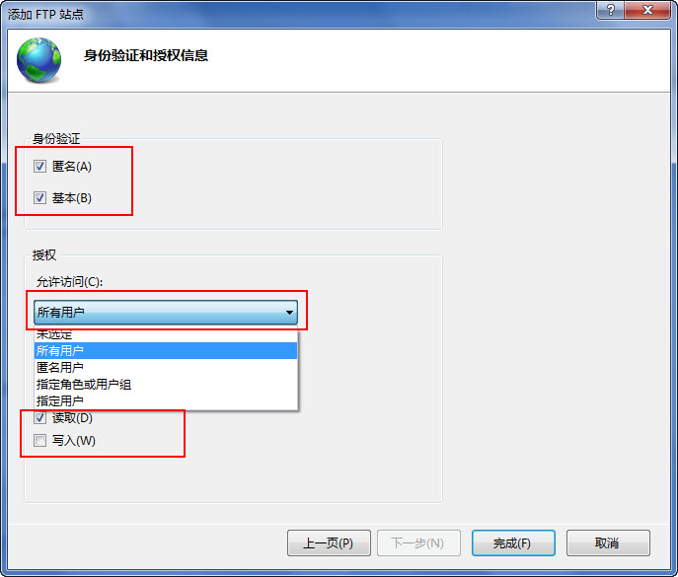](http://photo.blog.sina.com.cn/showpic.html#blogid=3f7e47f20100haur&url=http://s14.sinaimg.cn/orignal/3f7e47f2g81e6b300029d)

3.配置FTP站点

[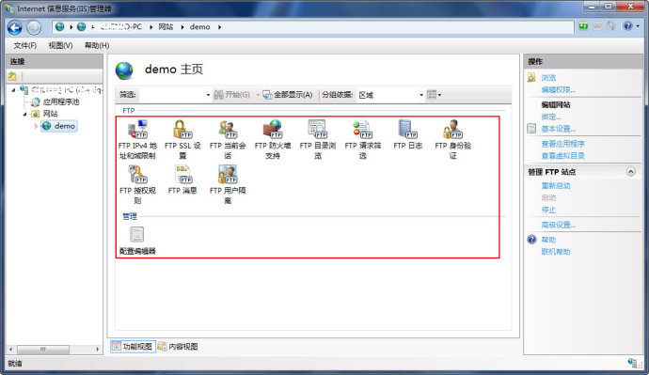](http://photo.blog.sina.com.cn/showpic.html#blogid=3f7e47f20100haur&url=http://s14.sinaimg.cn/orignal/3f7e47f2g81e6e0bfd4dd)

4. 测试站点是否正常工作(在浏览器地址栏输入: ftp://localhost)

[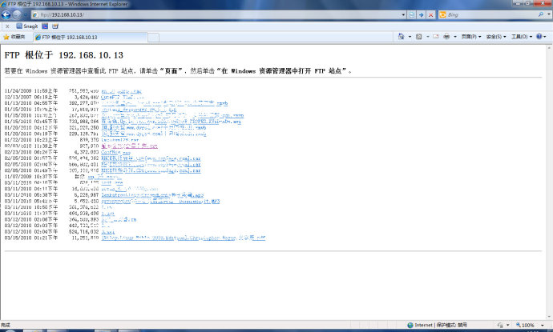](http://photo.blog.sina.com.cn/showpic.html#blogid=3f7e47f20100haur&url=http://s3.sinaimg.cn/orignal/3f7e47f2g81e6d0fdb302)